**MUNKANAPLÓ**

Prága, Csehország 2019. március 02 – 24.

A tanuló neve: Szilágyi Hédi

Évfolyama, tanult szakmája: 9. D Turisztikai szervező, értékesítő

Projekt címe: „Cool-turizmus” Prágában

Fogadó hotel neve: Hotel Occidental Praha Five

Szakmai gyakorlat területe: Munkavégzés a hotel éttermében

Kapcsolattartó személy: Adéla Brickman

Kísérő tanárok: Felföldi Ilona

Kiss Gábor

2019.03.02.

Nagyon vártam ezt a mai napot. 5:30-kor indult a vonat a nyíregyházi vasútállomásról. Budapestig utaztunk 8:30-ig, majd leszálltunk a Nyugati pályaudvaron. Vártunk egy órát a nemzetközi vonatra. Kicsit izgultam, hogy hogyan fogunk le-, és felszállni a sok cuccal, de végül elég jól megoldottuk. A prágai állomáson már vártak minket és kocsival vittek bennünket a szállásra. Kiosztották a szobákat, lepakoltunk a szobába, lementünk vacsorázni majd elmentünk sétálni. Hosszú és fárasztó napunk volt.

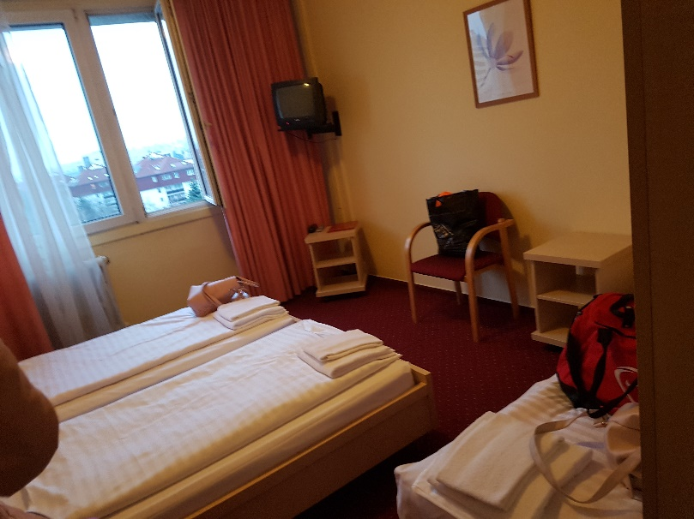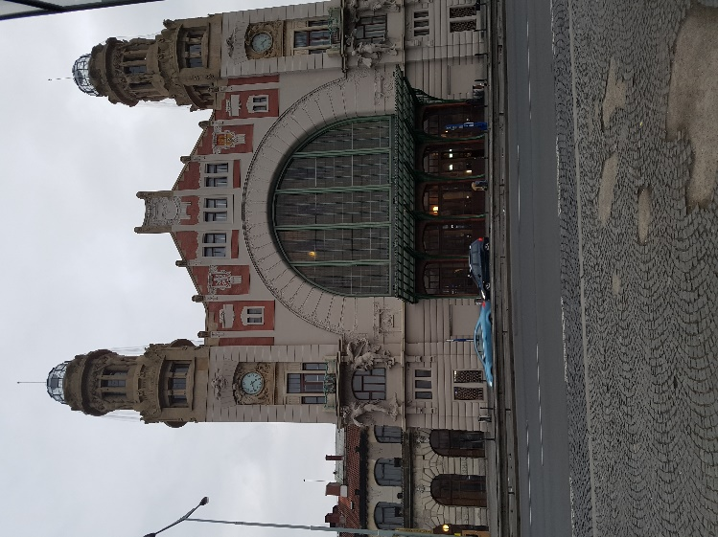

2019.03.03.

Reggeli után elmentünk a városba szétnézni. Megnéztük a szállodánkhoz közel lévő gördeszka parkot, ahol sok más program is volt. Elkezdtünk ismerkedni a tömegközlekedéssel: metróztunk, villamosoztunk és buszoztunk. Egy bevásárló központban ebédeltünk. Először itt szólaltam meg angolul, a KFC-ben. Ebéd után még sétáltunk kicsit a városban, 6 óra körül értünk haza. Estére megtanultam csehül a körzetünk nevét, ahol a szállásunk van.

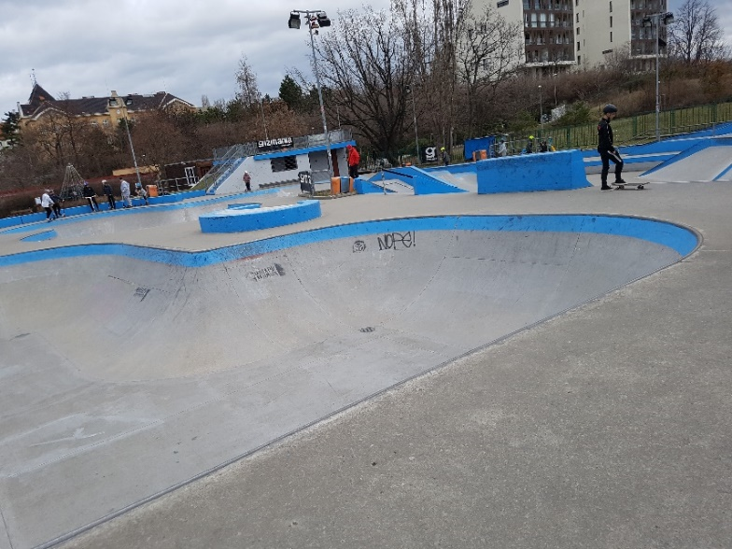

2019.03.04.

8:15-kor volt találkozó, majd elmentünk az Agentura Educo céghez. Munkavédelmi oktatáson vettünk részt, amit csehül tartottak, de volt egy cseh férfi, aki tudott magyarul, így ő tolmácsolt nekünk. Elmondták a munkarendet, és hogy másnap reggel ki, hol találkozik, hogy az Educo cégben dolgozók elkísérjenek minket a munkahelyre. Bemutatták nekünk a szlovák diákokat, akikkel egy munkahelyen dolgozunk majd. 2 órától szervezett városnézés volt idegen vezetővel. A hölgy szlovákiai magyar volt, végig magyarul mondott mindent. Nap végére eléggé elfáradtunk, így vacsora után már csak pihentünk.

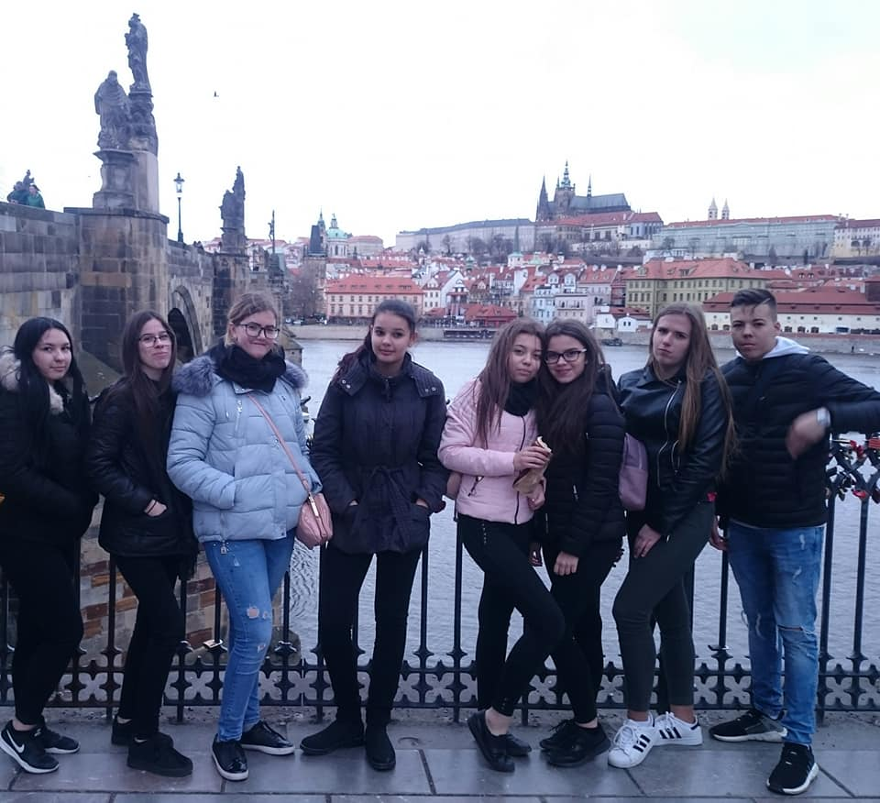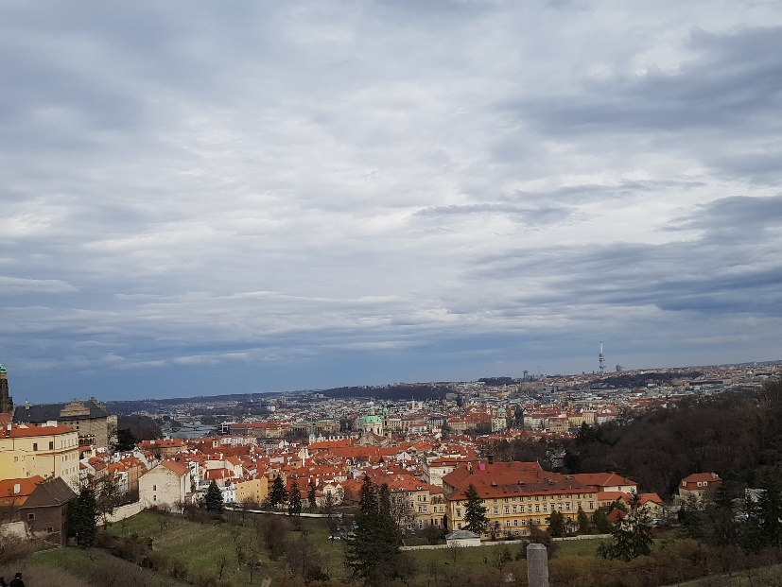

2019.03.05.

Első nap a munkahelyünkön, Rékával. Körülbelül 10 órakor érkeztünk meg. Tanárnő beszélt a vezetőnkkel, majd elmentünk a földszintre átöltözni a munkaruhánkba. Megmutatták, hogy hol fogunk dolgozni. Körbevezettek minket a konyhában és az étteremben, ahol pincérkednünk kell. Le kellett szednünk a mosatlant az asztalról, és amikor elmentek a vendégek, újra kellett terítenünk. Nagyon sokat kellett beszélnünk angolul. Sok új szót és kifejezést tanultam már az első napon. Este 6 órakor végeztünk, le kellett dolgoznunk a 7 órát. Tanárnő jött elénk, mivel még nem voltunk biztosak az útvonalban. Mire vissza értünk, már vacsoraidő volt. Az esti megbeszélésnél elmesélte mindenki a napját és hogy mit csinált első nap a munkahelyen.

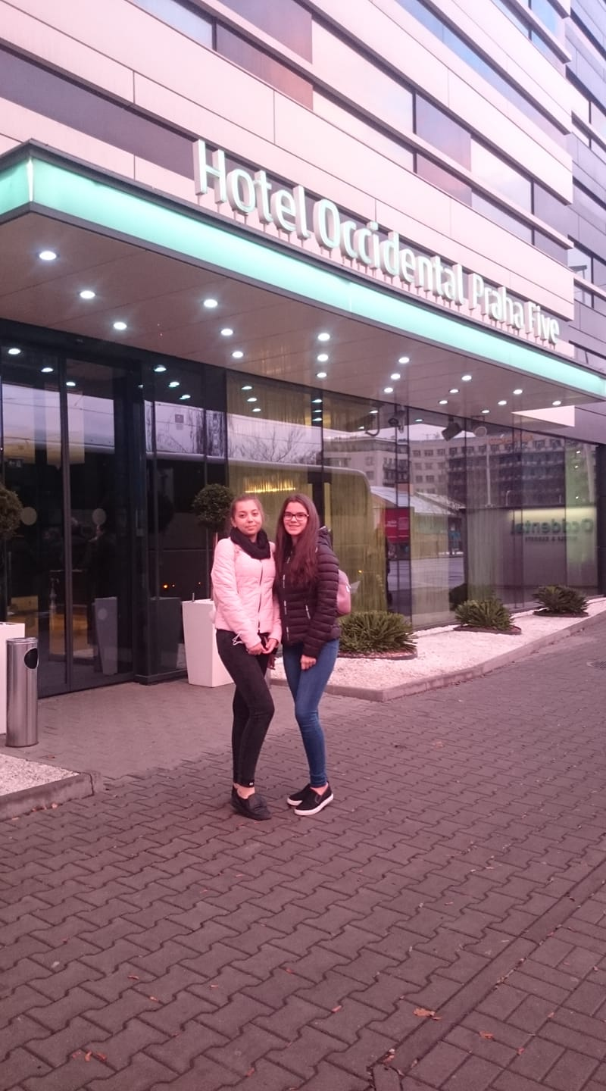

2019.03.06.

Ma már sokkal könnyebb volt a napunk. Nem izgultam úgy, mint az első nap. Reggeli időre mentünk, 7 órára. 7 órától 10 óráig van reggeli a vendégek számára. 10 után kitakarítottuk az éttermet és elmentünk mi is reggelizni. A félórás szünet után újra megterítettünk, előkészítettük az éttermet az ebédhez. 8 kancsó limonádét kellett elkészítenem. Majd a másnapi reggeli csomagokhoz készítettem el a 30 kávés poharat, amelyekbe tennem kellett ’3 in 1’ kávét, teát és tejport. A munkaidő végén kaptunk ebédet, majd átöltözünk. Ma már egyedül jöttünk vissza a szállásra.

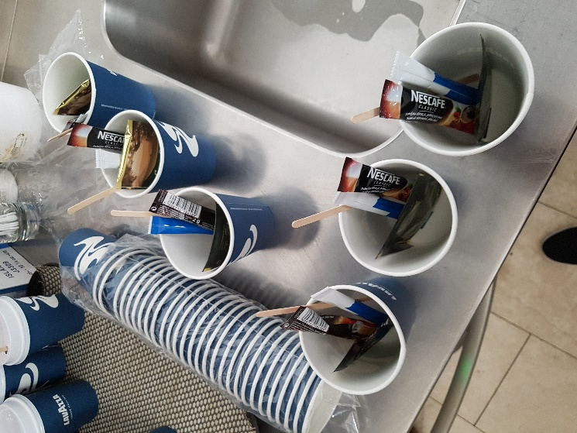

2019.03.07.

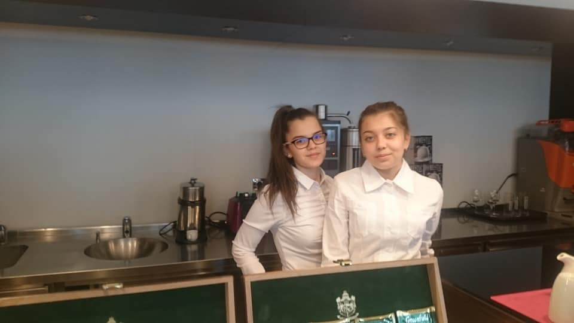Szokásos munkanap. Kiderült, hogy végig reggel 7 órára kell majd jönnünk. Ma jött egy új munkatárs, egy indiai fiú. Segítettünk neki mindenben, amit nem tudott, így ismét nagyon sokat beszéltünk angolul. 2 órakor végeztünk, siettünk a metróhoz, hogy hamar haza érjünk. Este még elmentünk a Lidl-be. 7 óra körül hazaértünk, lementünk vacsorázni. Ma korán feküdtünk le aludni.

2019.03.08.

Végre péntek, utolsó munkanap a héten. Ma is ugyanazt a munkát végeztük, amit máskor. Egyre többet beszélek angolul, nem félek megszólalni és nem ijedek meg, ha valaki segítséget kér, vagy csak beszélgetni szeretne. Legtöbbször a konferencián részt vevő vendégek kérnek segítséget, amit általában próbálok minél hamarabb és a lehető legjobb módon megoldani, ahogy csak tudom. Fél 5 körül összeszedtük a szennyes ruháinkat, majd elmentünk egy mosodába. Elég érdekes volt számomra, mivel még nem jártam ilyen mosodában. Sajnos nagyon sok időbe telt, mire kimostuk a ruhánkat, plusz szárítottuk szárítógépben. Fél 9 körül értünk haza, vacsoráztunk és pihentünk.

2019.03.09.

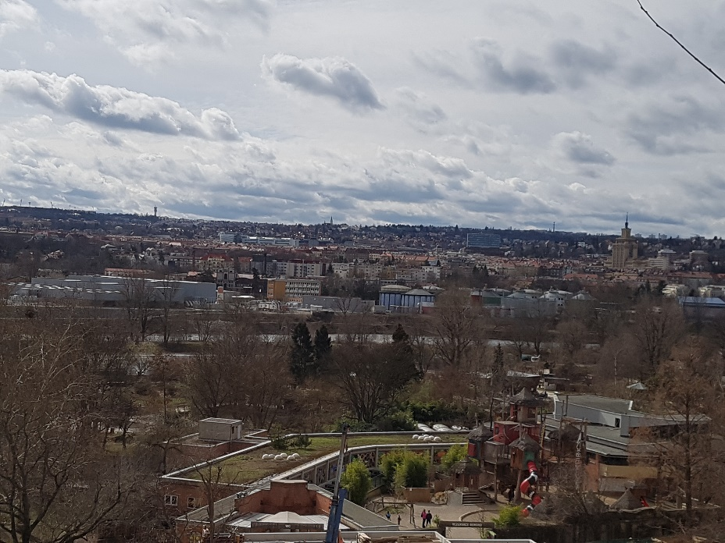Mivel ma nem kellett dolgoznunk, így később keltünk fel. Reggeli után, 10 órakor elindultunk az állatkertbe. A rossz idő ellenére is nagyon vártuk, de nagyot csalódtunk. Nagy területen fekszik az állatkert, és ehhez képest nagyon kevés állat van, szóval elég hamar bejártuk. Délután elmentünk enni, majd hazamentünk és pihentünk egész este.

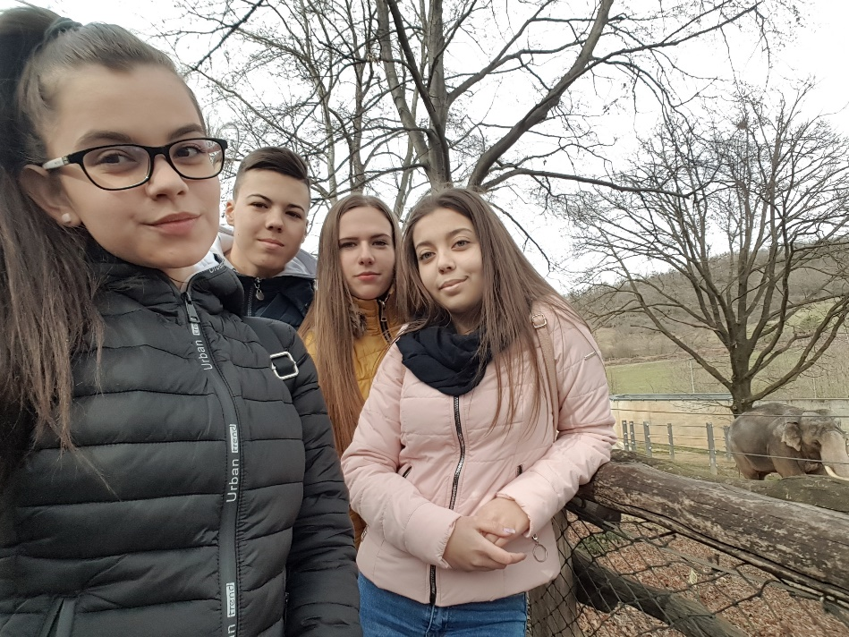

2019.03.10.

Az egész vasárnapi napunkat pihenéssel töltöttük el, mivel nem volt jó idő. 1 óra körül mentünk el ebédelni és szétnéztünk még kicsit a városban.

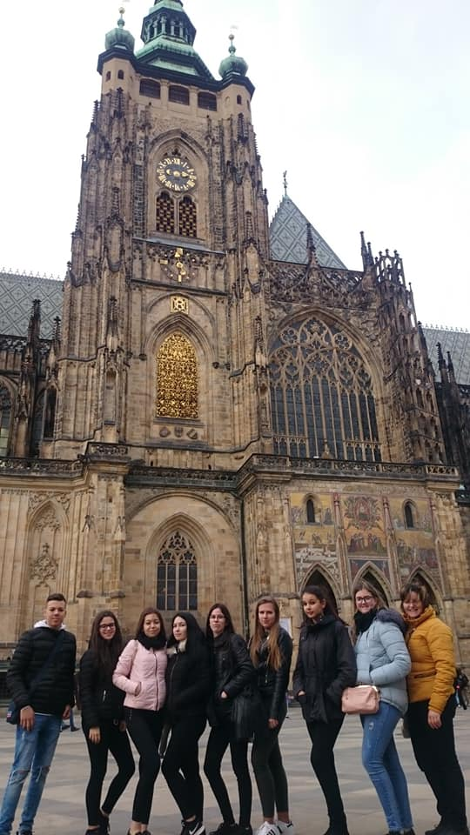

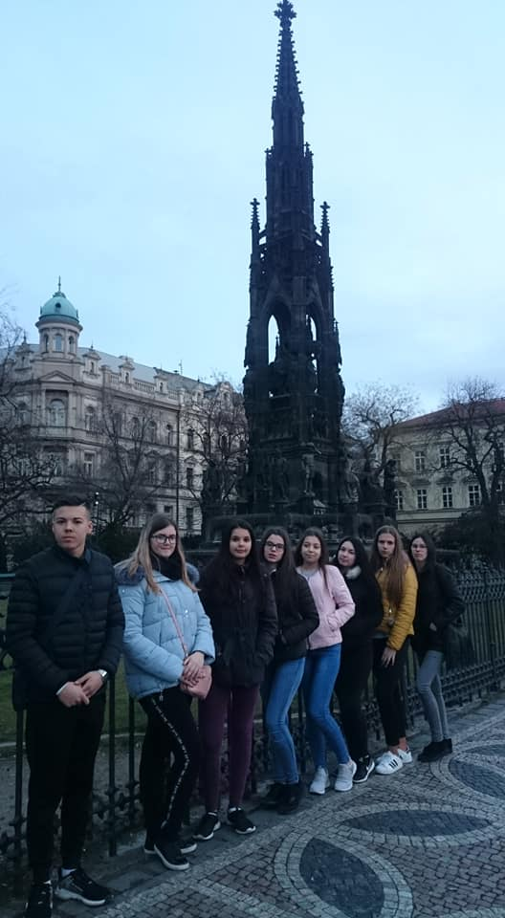

2019.03.11.

Sajnos beteg lettem. Egész éjszaka fájt a hasam, így nem mentem ma dolgozni. Egész nap pihentem és aludtam amennyit csak tudtam. Nem is ettem ma semmit csak kekszet teával.

2019.03.12.

Ma sem voltam dolgozni. Reggel lementem reggelizni, majd lefürödtem és aludtam. Ma már sokkal jobban éreztem magamat. Ma is csak teáztam és kekszet ettem. Délben lementem a boltba ebédet venni, így levegőztem is egy kicsit. Délután, mire mindenki haza ért a munkából, megérkezett tanár úr (Kiss Gábor) is. Vacsoránál nagyjából mindent elmeséltünk neki, ami eddig történt velünk.

2019.03.13.

Újra koránkelés. Ugyanúgy reggeliztettünk, de ma egy kis újdonság is volt számomra. Az étterem előtt van egy pult, ahol a vendégeknek be kell mondaniuk a szoba számukat, amikor jönnek reggelizni. Ide állítottak ma be egy kis időre. Délben megterítettünk az ebédhez. Az ebéd után kitakarítottunk, kipakoltuk a tiszta tányérokat és evőeszközöket. Munka után elmentünk a városba vásárolni, majd délután pihentünk. Mivel tanárnő holnap utazik haza, így búcsúzásképpen elvittek bennünket este bowlingozni. Éjfél után értünk haza. Nagyon jól éreztük magunkat.

2019.03.14.

Mai program a Skoda gyár látogatása volt. Kis busszal vittek el minket, mivel a gyár nem Prágában van. Meglepő volt számomra, hogy milyen nagy területen helyezkedik el. Kaptunk fülhallgatót, ezen keresztül hallottuk az idegenvezetést. Az egész történet a gyárról angol nyelven szólt. A múzeumban beülhettünk a kiállított autókba, és megnézhettük a jövő évben forgalomba kerülő új, elektromos Skoda márkájú autót. Nagyon sok mindent megtudhattunk, hogy hogyan is készülnek a Skoda márkájú kocsik. Délután ismét bementünk a városba. Ebédeltünk, majd vettünk pár ajándékot. Nagyon tartalmas napunk volt.



2019.03.15.

Ma is beállítottak az éttermi recepcióba. Egyre többet kellett angolul beszélnem, még előfordul, hogy nem mindig értem vagy nem mindig tudok válaszolni, de mindig megoldom, ahogy csak tudom. Reggeli után letakarítottuk az asztalokat, megterítettünk és kitakarítottuk az éttermet is. Délután átrendeztük az asztalokat, üdítőket pakoltunk. Munka végén átöltöztünk és siettünk a metróhoz. Vacsora után elmentünk pizzázni. Fél 10 körül értünk haza, de éjfélig még beszélgettünk, majd aludt mindenki.

2019.03.16.

9 órakor reggeliztünk. Elmentünk a mosodába, kimostuk a szennyes ruhákat. Viszonylag hamar végeztünk, pedig 3 adagot mostunk, szárítással együtt. Hazahoztuk a ruhákat, majd elmentünk Prága legnagyobb bevásárló központjába, a Palladiumba, ami 5 emeletes és nagyon sok üzlet és étterem található benne. Itt megebédeltünk. Sok újdonság is volt számomra, pl: az egyik étteremben egy kis vonat vitte ki az italokat a vendégeknek. Vásárolni nem tudtunk, mivel minden drágább, mint otthon Magyarországon. Ettől függetlenül egy élmény volt. Mire hazaértünk, eléggé elfáradtunk, így maradt estére a szokásos pihenés.

2019.03.17.

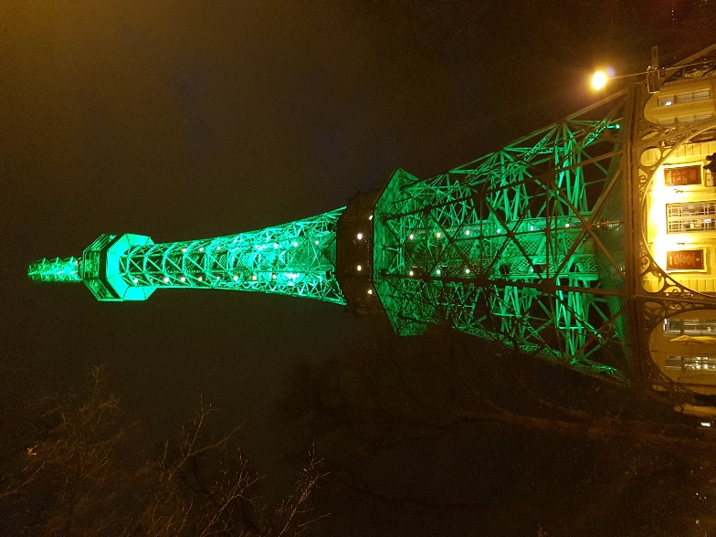Reggeli után elmentünk a ’Museum of Senses’ -be. Ez a múzeum olyan, mint Budapesten a Csodák Palotája, csak kisebb. Nagyon sok érdekesség van és persze szórakoztató dolgok, pl: tükörlabirintus. Eztán vásároltunk a Tesco-ban. Majd fél 5-kor metróval mentünk el a Petrin kilátóba, a prágai ”mini” Eiffel toronyhoz. Pontosabban a siklóig, majd siklóval a toronyhoz. A torony tetejére hosszú csigalépcsőn kellett felmenni. Mire felértünk be is sötétedett, aminek nagyon örültünk, így egész Prágát éjszakai fényben láthattuk. Gyönyörű volt.

2019.03.18.

Ismét mozgalmas és fárasztó napunk volt. A munkahelyen új főnököt kaptunk. Kicsit furcsálltuk, hogy újra minden dolgot elmagyarázott nekünk, amiket már tudtunk. Amikor látta, hogy tudjuk a dolgunkat és mit, hogy kell csinálni, megdicsért minket, ami a 2 hét alatt most fordult elő először. Miután megreggeliztünk, berendeztük a konferenciatermet, leszedtük a koszos kávés csészéket, letöröltük az asztalokat és tettünk új csészéket és poharakat. Ebéd után a lobbiban kiszedtük a mosogatógépből a poharakat és eltöröltük azokat. Ma az egyik vendég hallotta, hogy Rékával magyarok vagyunk, és amikor kérdeztünk tőle valamit angolul magyarul válaszolt nekünk. Nagyon örültünk neki, most találkoztunk először magyar vendéggel itt.

2019.03.19.

Ma is ugyanúgy 7 órára mentünk dolgozni. Jött ma egy spanyol lány. Ő is Erasmus programos, csak ő hosszabb időre jött. Eleinte nem nagyon beszélgettünk vele, de később segítettünk neki, mit hogy kell, vagy mi hol van. Reggeli után 2 konferencia termet rendeztünk be magunktól már. A főnök ismét megdicsért minket, hogy jól végezzük a munkánkat. Ma hamarabb haza engedett minket. Elmentünk a Tesco-ba, majd délutántól pihentünk.

2019.03.20.

Nagyon sokan voltak ma a reggelinél. A vezető mindig dicsért minket. Sokkal jobb főnök, mint az előző volt. Motivál bennünket. Szokásosan letakarítottunk mindent. 1 órára jöttek a konferencia résztvevői ebédelni. Amíg ebédeltek, a konferenciatermet is kitakarítottuk. Utána leszedtük az asztalokat, ebédeltünk mi is, majd 2 órakor pedig hazajöttünk.

2019.03.21.

Utolsó munkanapunk. Ugyanúgy csináltunk mindent, mint a többi napon. Kicsit lazább napunk volt. Vittünk Budais ajándékot a főnöknek és 2 kollégánknak. Nagyon örültek neki. Elbúcsúztunk és ebéd után haza jöttünk. Örültünk, hogy letudtuk ezt a 3 hét munkát, de azért szomorúak is voltunk. Nagyon szép idő lett mire haza értünk, a nap besütötte az egész szobát.

2019.03.22.

Reggeli után értékelő megbeszélésre kellett mennünk a közvetítő céghez, az Agentura Educoba. El kellett mondanunk, hogy kinek mit kellett csinálnia a munkahelyen a 3 hét alatt. Körülbelül egy-másfél órát töltöttünk ott, majd pizzáztunk. Délután sétálni voltunk kicsit, majd pihentünk.

2019.03.23.

Nagyon szép idő volt ma, talán ez volt a legmelegebb nap a 3 hét alatt. 11 óra körül elindultunk a városba. Egész nap csak sétáltunk. Lesétáltunk a Moldva partjára, megnéztük a kacsákat, hattyúkat. Nézelődtünk a városban. Vettünk még pár dolgot a piacon, osztálytársaknak Prágás csokit. Délután 5 óra körül értünk haza, elmentünk utána a Tesco-ba másnapra ennivalót venni az útra. Aztán összepakoltuk a ruháinkat, cuccainkat. 10 óra körül már aludtunk.

2019.03.24.

Fél 6-kor keltünk. Elkészültünk, elpakoltuk még a kint maradt dolgainkat a bőröndbe. Átnéztük az egész szobát, hogy nem-e hagytunk ki valamit. Majd fél 7-re lementünk a recepcióra. Leadtuk a szoba kártyát. 7 órakor elindultunk a kisbusszal a vonatállomásra. 7:50-kor ért be a vonat, gyorsan kellett felszállnunk, 10 percünk volt rá. 6 óra hosszú utazás után, leszálltunk Budapesten, a Nyugati Pályaudvaron. 15:20-kor indult a vonat. Nagyon örültünk, hogy 3 óra és otthon vagyunk. De ami ezután következett arra nem számítottunk. 1 órát utaztunk, miután bejelentették, hogy avartűz miatt megáll a vonat. 5 óra hosszát vártunk a ceglédi vasút állomáson. 10 óra körül jött értünk egy 7 személyes kocsi és egy 9 személyes kisbusz. Hajnal fél 1-re értünk Nyíregyházára. Úgy gondolom, mindenki számára felejthetetlen volt ez a 3 hét.